# 《起点考试网》操作指南

《起点考试网》由北京智联起点信息技术有限公司自主开发，是集课程视频学习、自主练习考试为一体的在线辅导学习平台。收录范围涵盖英语、计算机、公务员、司法、财经、考研、工程、资格、医学、职业技能等10大类。具有在线听课、在线练习，成绩评测等功能，对在校学生参加各类资格水平考试起到辅助学习、提高考试成绩等重要作用。

《起点考试网》收录了各类资格水平考试的历年真题和模拟试卷、专题练习试卷、章节练习试卷、随机专项练习试题，学生通过平台可以进行模拟考试训练、针对性训练、查看知识点解析等。《起点考试网》中的视频课件是由多年教学经验的教授专家针对考试大纲、考试规律、考试重点难点、应试技巧等关键内容进行详细讲解，课程内容围绕考试大纲，突出重点难点和考点，通俗易懂，深入浅出。

**1.访问权限：**

## 网址：ttps://www.qdexam.com

校园网IP范围内自动登录使用

校外：在校园网IP范围内注册个人账户登录，在校内外使用该个人账号登录官网或起点微信公众号即可使用；

## 2.课程查找与检索

1. 可以按课程科目导航查找，点击导航目录，选择课程名称

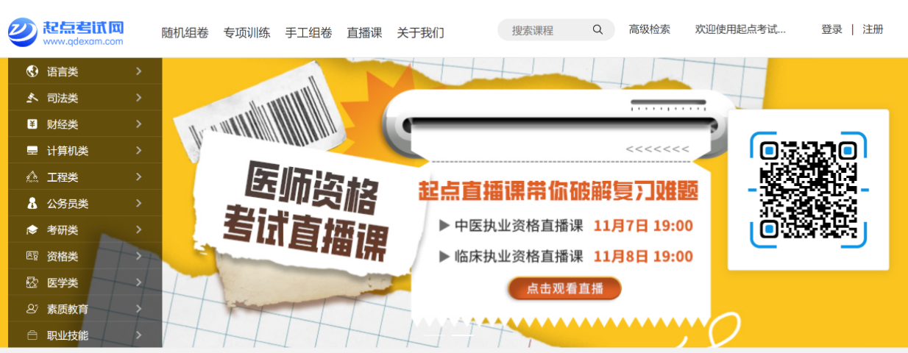

1. 按照首页分类导航查找，直接选择课程名称，或者点击更多，进入该大类的全部课程列表

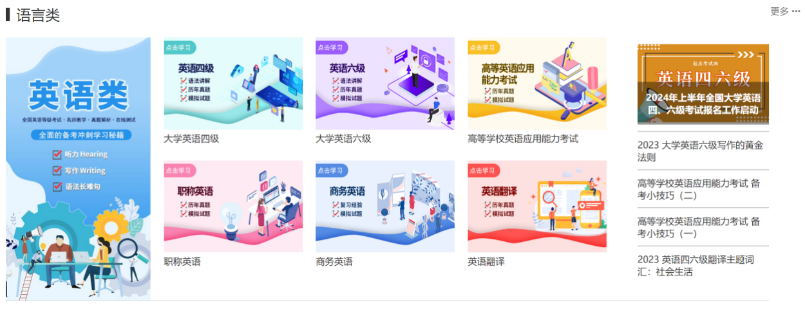

点击更多进入该类详细分类

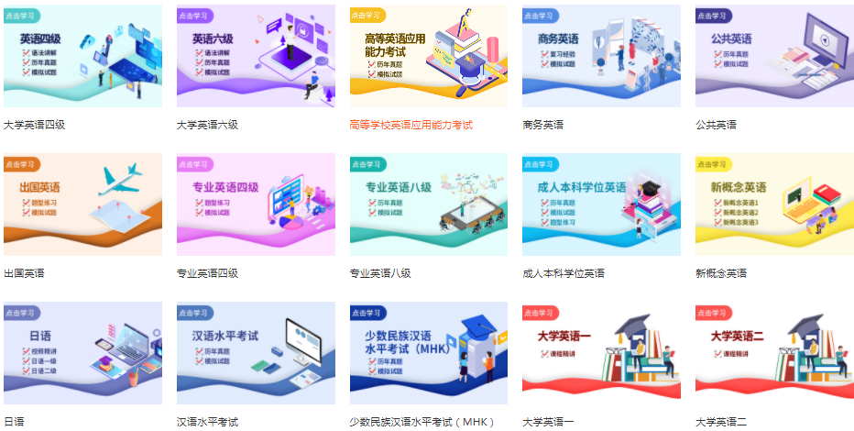

1. 直接点击热门推荐课程，

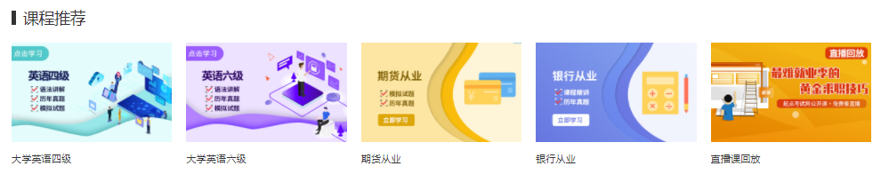

## 3.课程学习与考试（以大学英语四级和初级会计为例进行演示）

### 课程概览

点击任何一门课程名称或图标，进入本课程概览页面，可以看到该课程的组成部分

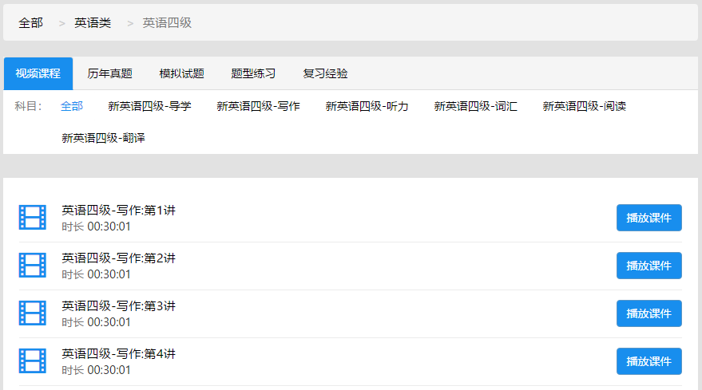

**题型练习**

**视频课程**

**课程资源种类**

**复习经验**

**历年真题**

**模拟试题**

### 视频课程资源1

1. 点击 “英语四级 ” 的 “视频课程”，进入视频课程详细页面，页面显示了：
2. 英语四级的课程内容分类：导学、写作、听力、词汇、写作、阅读、翻译等
3. 所有课程列表，默认最新课程排在最前面

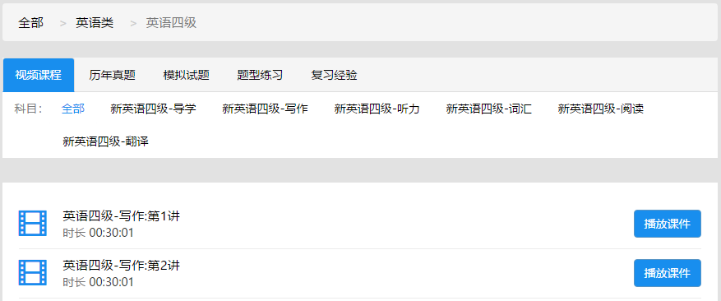

**科目分类1**

**资源列表区**

英语视频课程：

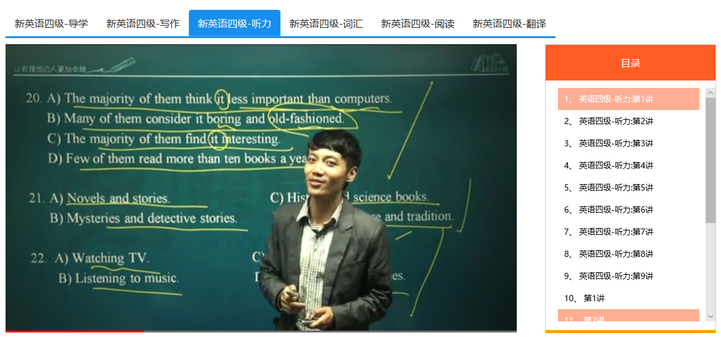

### 视频课程资源2

点击 “初级会计”的“视频课程”，进入视频课程详细页面，看到该课程分类和课程列表

1. 按内容分为：初级会计经济法 、初级会计实务 两大部分
2. 按课程阶段，分为 基础、强化、冲刺、预测等阶段，不同阶段授课内容侧重点不同。

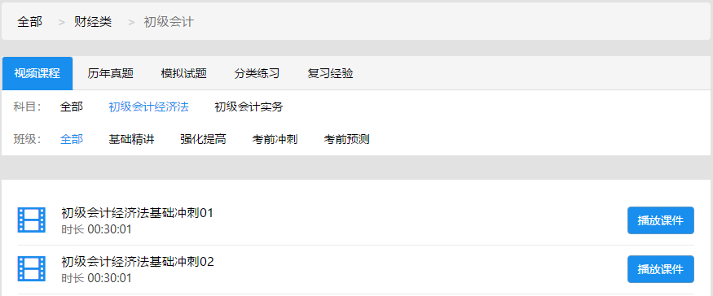

**科目分类2**

**班级分类2**

会计视频课程：

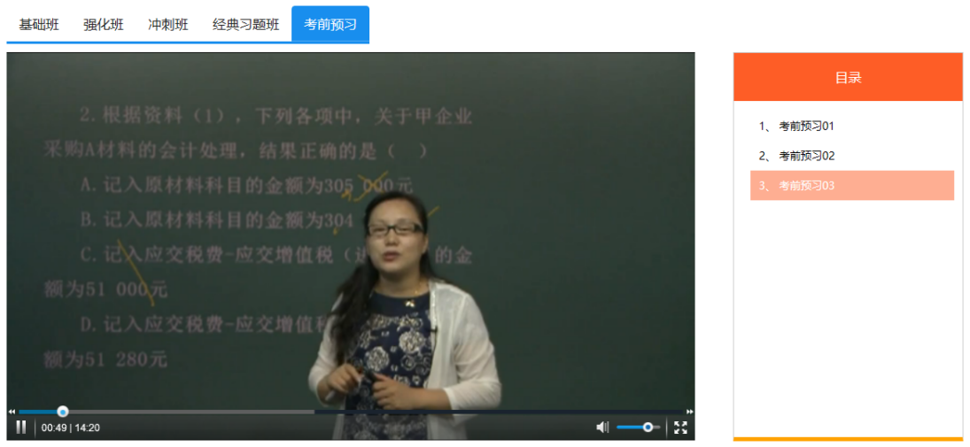

### 智能批改

对英语四六级作文及计算机编程题目等复杂题目进行自动批阅

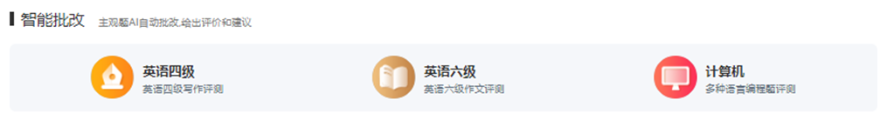

### 历年真题练习

1. 点击“初级会计”的“真题练习”，进入真题练习详细页面，看到该课程的全部真题列表
2. 可以按内容分类选择练习,如：初级会计经济法 、初级会计实务
3. 可以从试卷列表中按照年度、知识点任意选择一套试卷，进行答题练习

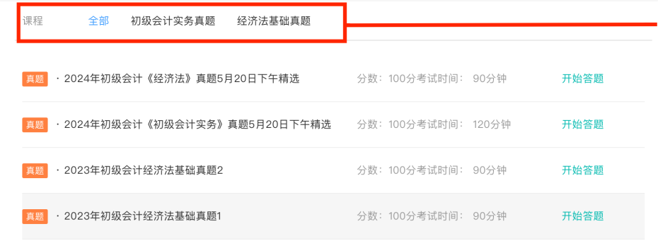

**真 题 分 类**

会计真题例型1

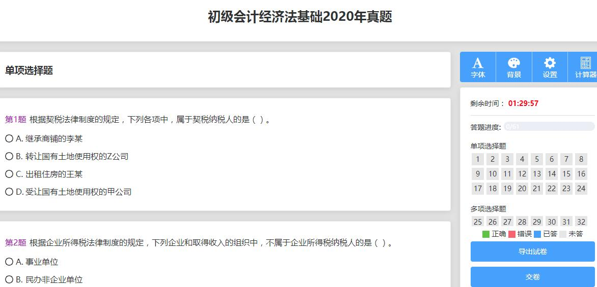

**真题试卷页面**

会计真题例题2



**答题进度卡**

### 模拟考试

1. 点击 “初级会计 ” 的 “模拟试题”，进入模拟试题详细页面，
2. 按内容分类如：初级会计经济法 、初级会计实务 去选择
3. 也可以从模拟试卷列表中按照年度、知识点任意选择一套试卷，进行答题练习

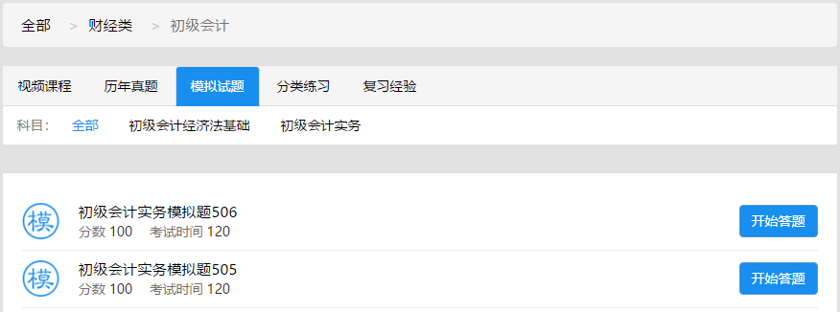

**模拟试题分类**

会计模拟例题1

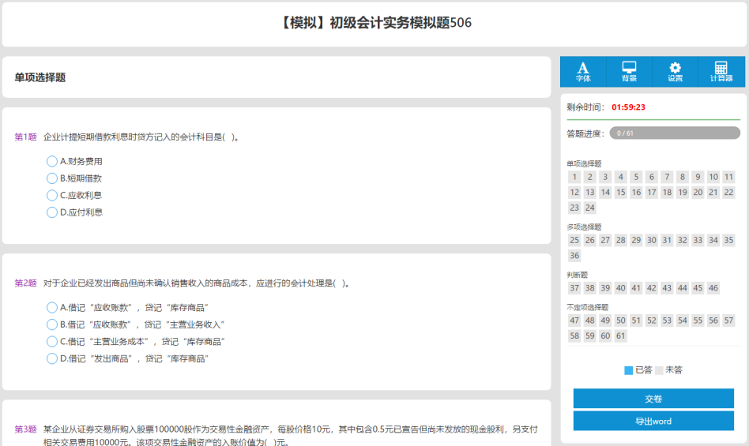

**模拟试卷页面**

会计模拟例题2

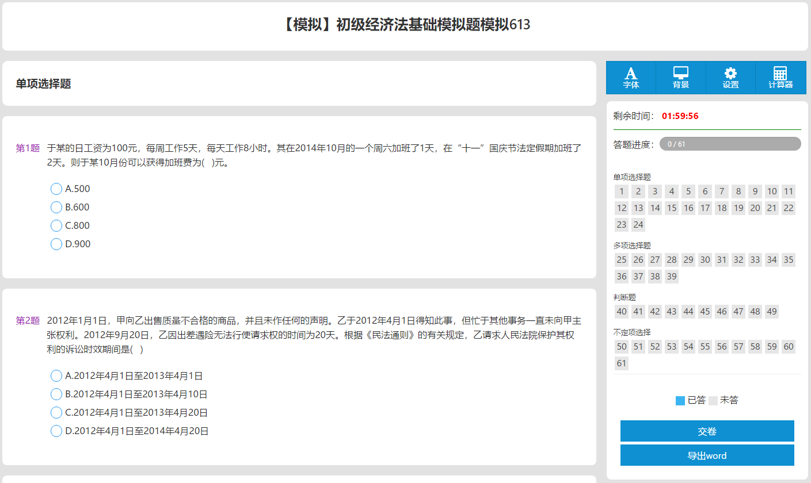

**答题进度卡**

### 分类试题练习

1. 点击 “初级会计 ” 的 “分类练习”，进入分类试题练习详细页面
2. 也可以在试题列表中选择任意一套试卷，即可进行答题练习

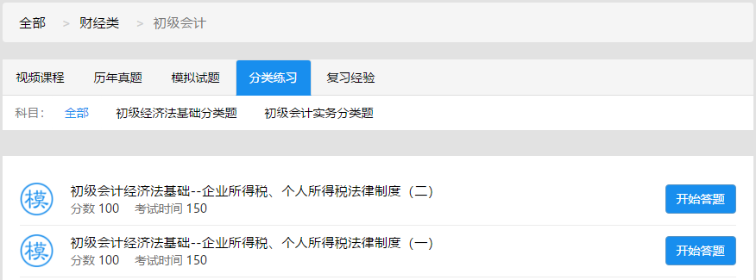

**分类型练习**

会计分类习题1

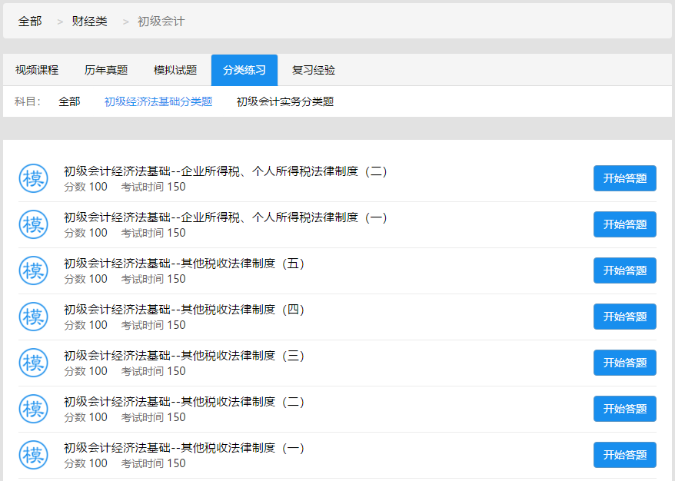

**知识点练习题**

会计分类习题2

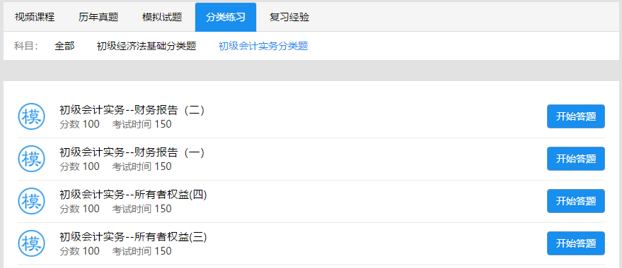

**知识点练习题**

## 专项训练

专项训练模块是专门针对某课程的某类题型进行强化训练。

**主要步骤包括：**添加试卷名称、修改考试时间、试卷总分、选择试题类型、确认试卷信息后，即可生成一套完整的单一题型试卷。

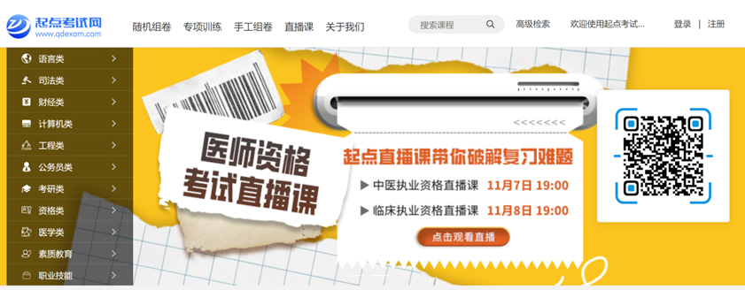

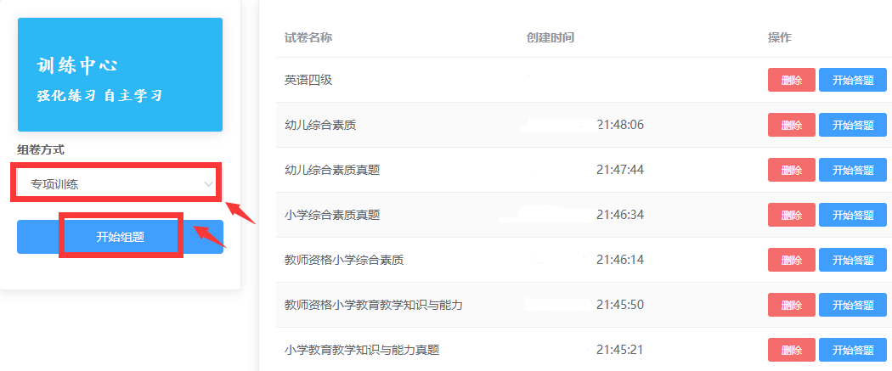

以大学英语四级填空题型为例：

1、对专项训练的试卷信息进行设置

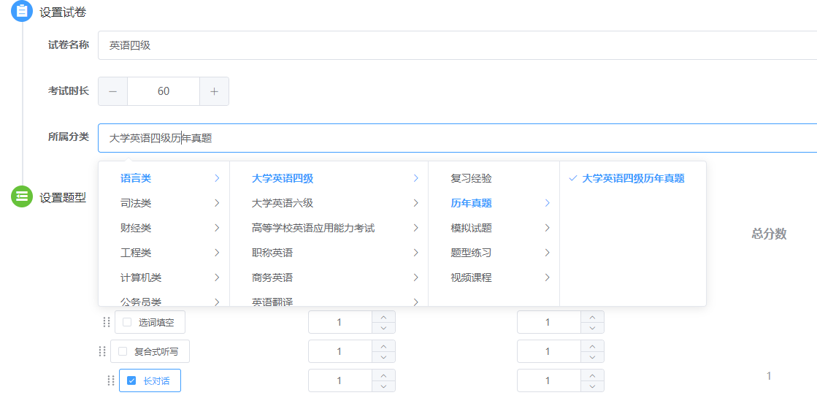

2、专项训练试卷答题页面

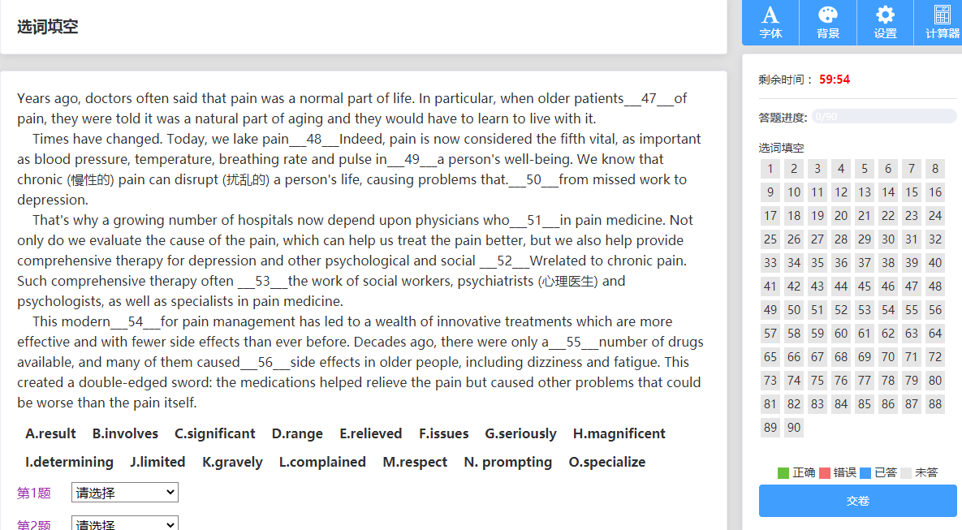

4、专项训练试卷解析页面

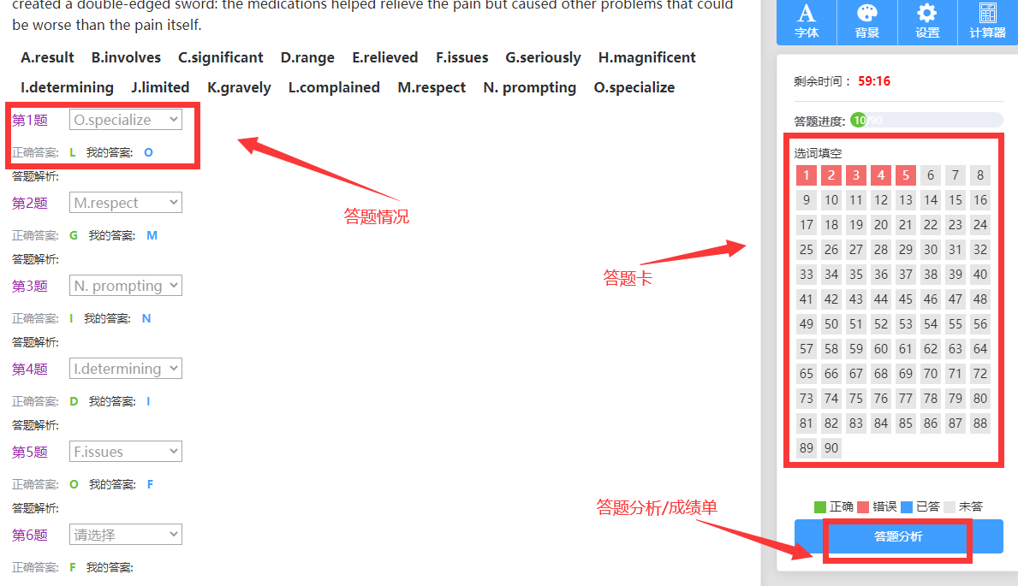

## 4.随机训练

随机组卷模块针对某课程内容的进行随机抽题组卷练习

主要流程包括：添加试卷名称、确定考试时间、选择试题类型和分值、选择组卷方式，确认试卷信息后，即可生成一套完整的试卷。



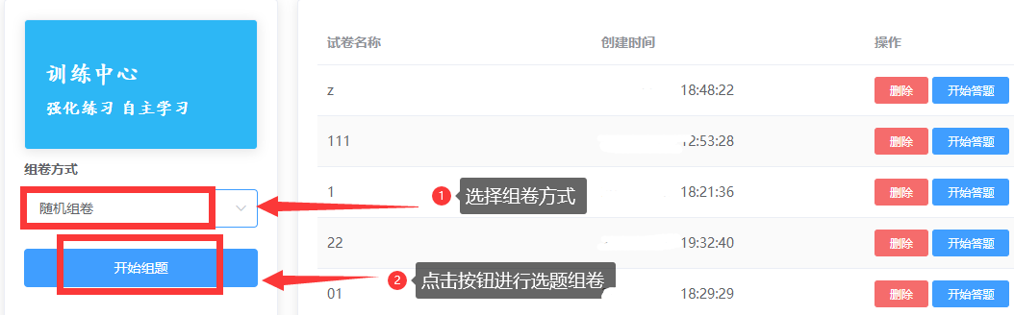

1. 对随机组卷的试卷信息进行设置

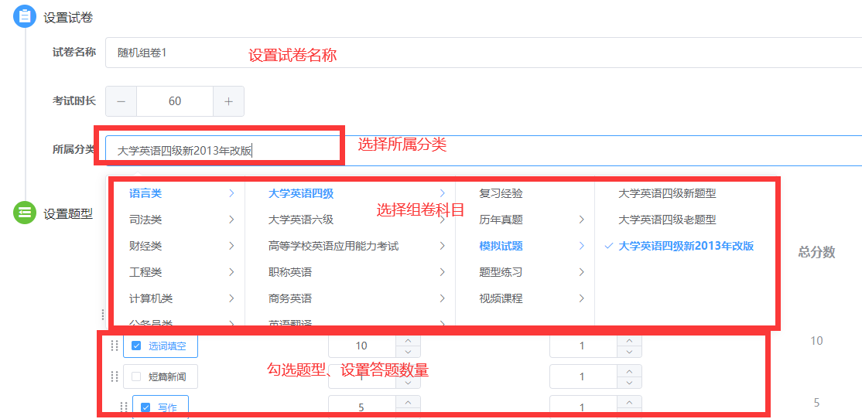

1. 对不同题型的分值进行设置

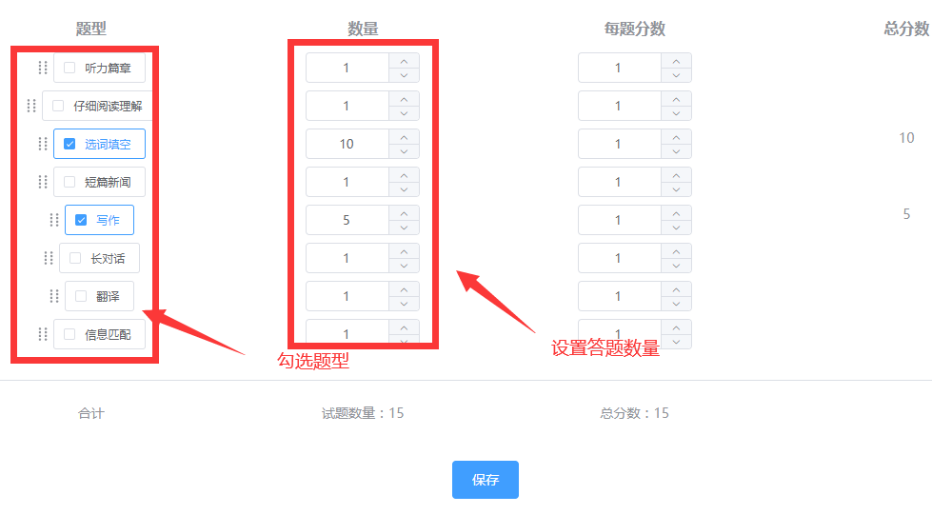

1. 随机组卷答题页面

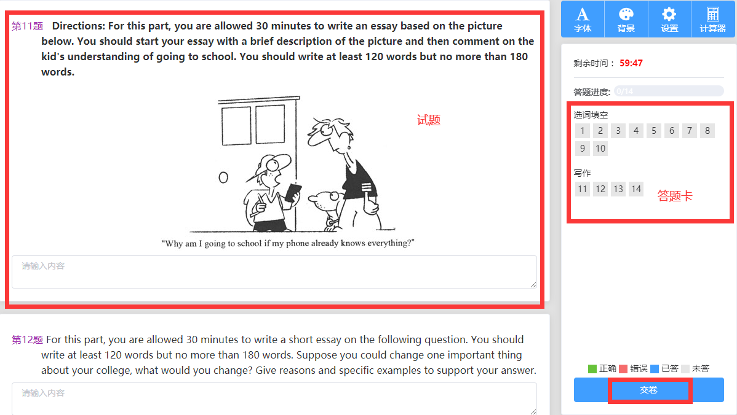

## 5.手机使用方式

1. 校园网内注册登陆后，通过手机听课、手机答题
2. 校内外不受限制
3. 使用便捷

关注微信 登录手机考试网 选择科目

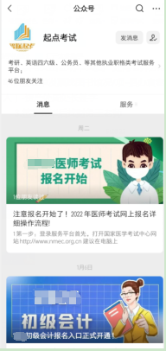 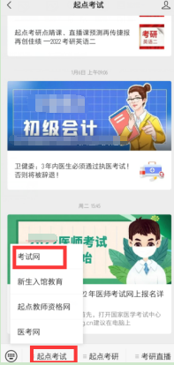 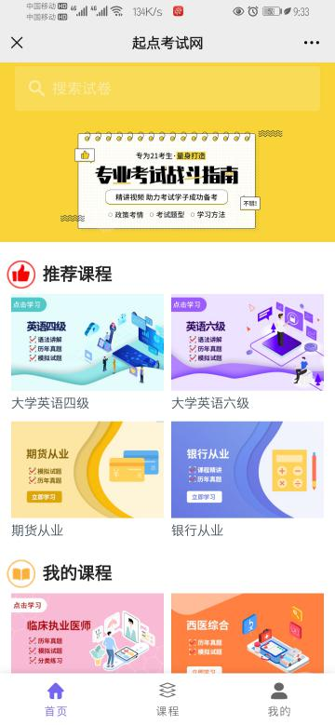

进入资源列表 进入视频课程 开始手机答题

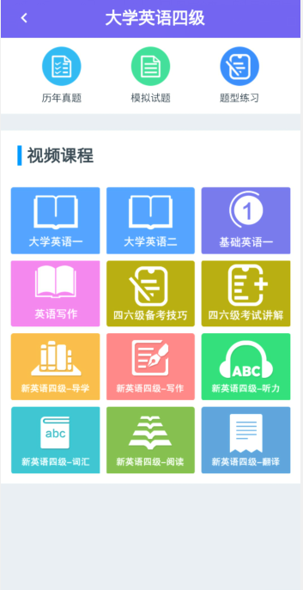 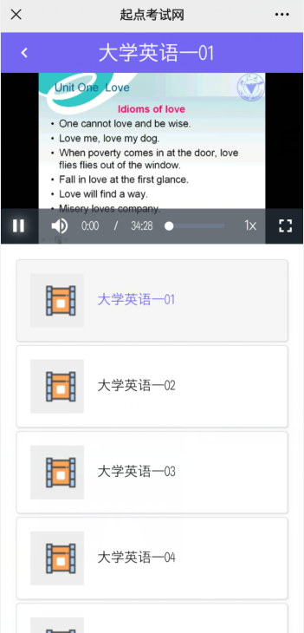 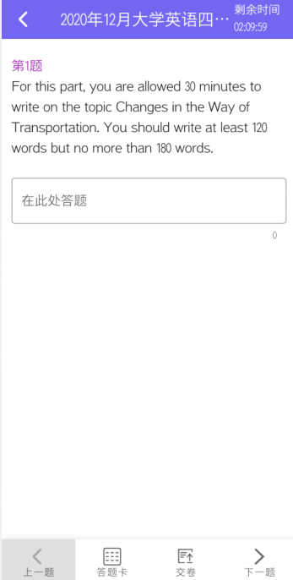

## 6.成绩统计

起点考试网通过个人中心记录每次考试的成绩

